《幼儿园主题式科学探究活动组织与实施研究》记录表
活动内容 | 科学小实验：让气球鼓起来
活动材料 | 气球、黄豆、水、瓶子、黄沙 |  | 选择依据 | 具有一定的探索性、可操作性
环境（座位安排、材料摆放等） | 幼儿分成6组，每组5－6人不等，每组1盆水，1筒黄豆，2-3个瓶子，1筒黄沙
活动时间 | 2017.5.15 | 活动地点 |  |  | 西阆苑大二班
观察对象 | 赵子轩 | 年 龄 |  |  | 7岁
幼儿行为记录 |  |  |  |  | 分析与评价
这是一节探索类的科学活动，旨在引导幼儿探索让气球鼓起来的方法。  幼儿探索：赵子轩（右边穿红色衣服的男孩）  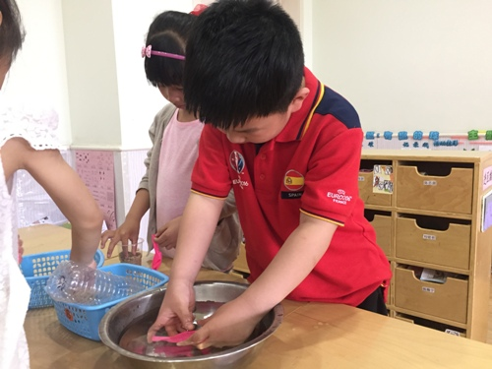  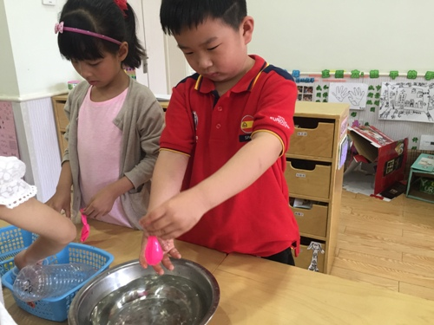  活动开始了，赵子轩拿起桌上的材料便开始探索起来。只见他首先拿了一个红色的气球，将气球放进了水中，往气球里面灌水，待气球里面的水基本装满的时候，他把气球提了起来，“我的气球鼓起来了。”他连忙说道。周老师点点头，说道：“再试试其他方法。”  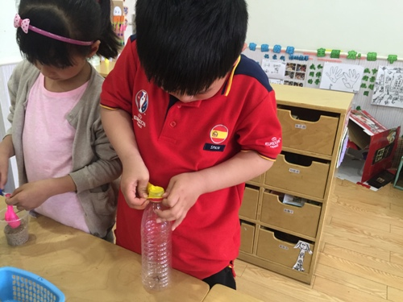  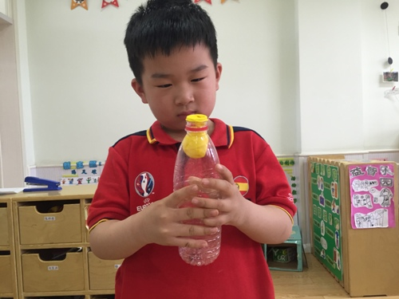  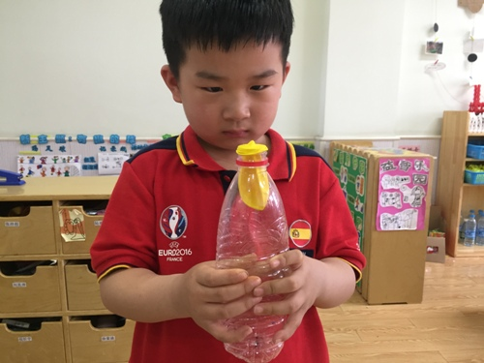  红色的气球湿了，赵子轩把红色气球放回了篓子，又重新拿了一个黄色的气球，取来瓶子，两手食指与大拇指配合拉开气球口，将气球的口对着瓶口，试图套上去，套了1次没成功，再套了1次，套到第四次的时候终于成功了，可不知怎么的，他一碰瓶子，气球就被瓶子吸了进去，他抓住瓶身，竟然发现气球瘪掉了，根本没有鼓起来，松开手正准备到瓶口拿气球时，他突然停下了动作，看着瓶中的气球，说道：“瓶子里的气球是鼓的。”他又捏了一下瓶身，气球瘪了， 松开手，气球鼓起来了，他又这样玩了2次。  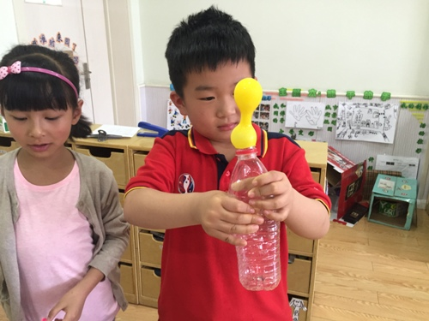  这时，他看到对面的小朋友也在用瓶子让气球鼓起来，不过他的气球是在瓶子外面鼓起来的。于是，他又将气球从瓶里捞出来。发现气球是瘪的，他把手放在瓶身上一捏，发现气球鼓起来了，而且鼓起来的部分竟然有2处，他歪着头看自己的气球。松开手，气球瘪了，再次捏瓶身，气球鼓起来了，依然是有两处鼓起来。“这个方法和之前气球在瓶内时候的方法刚好相反。”他说道。  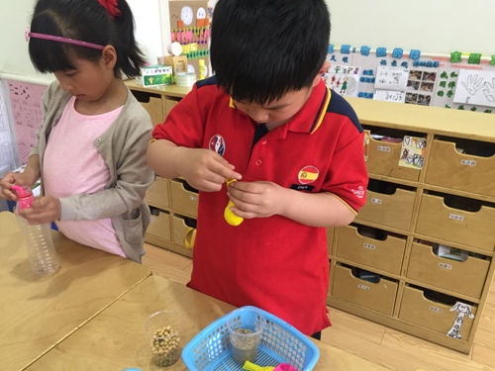  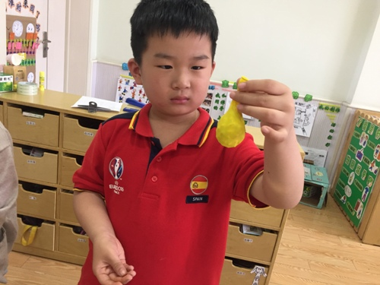  放下瓶子，他看了看中间的篓子，发现里面有一杯子的黄豆。于是，他又拿出黄豆，一粒粒地将黄豆装进气球里，直到气球鼓起来。 |  |  |  |  | 可能是水盆离他比较近的缘故，赵子轩小朋友想到的第一种方法是把气球放入水中灌水，最后他成功地用这种方法让气球鼓起来了，体验到了成功的喜悦，并将其转换成语言讲述出来，具有一定的表达欲望。  第二次，他借助的材料是瓶子，在这次操作中，出现了一个意外的情况，气球被瓶子吸入肚中，但也让他收获了新的方法。面对自己的新发现，他没有幸灾乐祸，而是多次试验来验证结果，具有严谨的科学探究态度，值得大家学习。另外，在把气球套到瓶口上时，他失败了多次，面对这样的情况，他没有气馁，而是一次又一次地去尝试，直至成功，具有坚持不懈的良好科学品质。  在瓶外让气球鼓起来的方法和在瓶内让气球鼓起来的方法刚好相反，通过探索，赵子轩能够发现这一点很不容易，说明他具有一定的总结能力。  用黄豆让气球鼓起来一个很重要的因素就是要将黄色装满，否则气球是没办法实现鼓起来的效果的。对于这一点，赵子轩小朋友做的很好，值得肯定。只是从头到尾，赵子轩小朋友都没有对自己的操作方法以及结果进行记录，在记录这一点上面还需加强。
研究者： 戚雷鹰 记录时间： 2017 年 5 月 15 日

